Те состояния, испытывая которые тебе необходимо обратиться к психологу: (для детей)
-потеря свойственной тебе энергии;
-внешние проявления печали;
-нарушения сна;
-ухудшение успеваемости;
-снижение интереса к общению со своими сверстниками;
-изменение аппетита или веса;
-страх неудачи;
-чувство неполноценности;
-чувство неполноценности;
-чувство «заслуженной отвергнутости»;
-низкая фрустрационная толерантность;
-чрезмерная самокретичность;
-агрессивное поведение;
-соматические жалобы.
(для подростков)
•печальное настроение;
•чувство скуки;
•чувство усталости;
•нарушение сна;
•соматические жалобы;
•неусидчивость, беспокойство;
•фиксация внимания на мелочах;
•чрезвычайная эмоциональность;
•замкнутость;
•рассеянность внимания;
•агрессивное поведение;
•демонстративное непослушание;
•склонность к бунту;
•злоупотребление алкоголем и наркотиками;
•плохая успеваемость;
•прогулы в школе.

Советы учащимся:
1.Принимайте себя таким, какой вы есть!
2.Принимайте себя таким, каким вы хотите быть!
3.Обретайте позитивные изменения всякий раз, когда вы в состоянии это сделать!
4.Полюбите свой образ, свой имидж, свое тело, манеру смотреть, двигаться, одеваться, ходить, танцевать, говорить, смеяться и плакать!
5.Уважайте свое тело, свою жизнь и свой выбор в этой жизни!
6.Будьте «позитивно эгоистичны»: любите себя не больше, но и не меньше других людей, осознавая при этом, что вы - человек, единственный в своем роде. И другого такого нет, не было и не будет на Земле!
7.Уважайте свое время: время – это жизнь!

«Радость и счастье подобны зерну, брошенному в землю. Нужно обильно полить ее, прежде чем взойдет росток, и неустанно трудиться, чтобы этот росток не увял, а вырос и дал плоды»

Наш ДДТ располагается
по адресу:
г.Новозыбков,
ул.Красная, д.2.

Режим работы специалистов:
Педагоги-психологи
С 9.00-16.30
С понедельника по пятницу.

Мы всегда рады вам помочь!

Муниципальное бюджетное учреждение
дополнительного образования
«Дом детского творчества» г. Новозыбкова
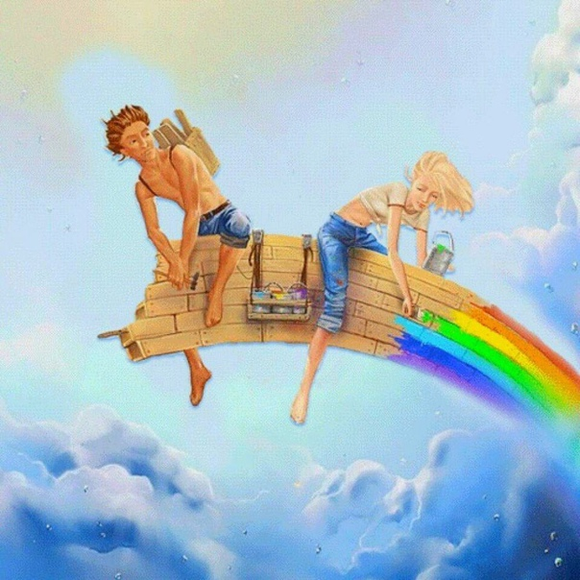
Я люблю тебя, жизнь!
Вкус жизни зависит от вкуса живущего.

